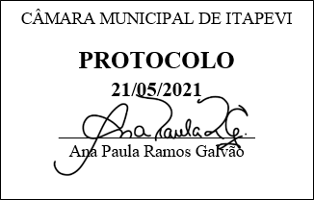
INDICAÇÃO nº 1371/2021
Súmula: Indico ao Poder Executivo Municipal na pessoa do Excelentíssimo Senhor Prefeito Igor Soares Ebert, junto a Secretaria Municipal de Desenvolvimento Urbano e Habitação, Senhor Walter Tanoue Hasegawa, a troca das lâmpadas comuns amarelas pelas de LED, nas ruas José Avelino da Costa e também na rua Michel Armando Beneducci, localizadas no bairro Jardim Rainha.

INDICO à Mesa, na forma regimental vigente, que seja oficiado ao Excelentíssimo Igor Soares Prefeito Municipal, junto a Secretaria Municipal de Desenvolvimento Urbano e Habitação, Senhor Walter Tanoue Hasegawa, a troca das lâmpadas comuns amarelas pelas de LED, nas ruas José Avelino da Costa e também na rua Michel Armando Beneducci, localizadas no bairro Jardim Rainha.
JUSTIFICATIVA
Senhor Presidente,
Senhores Vereadores,
Senhoras Vereadoras.
Os locais indicados para as trocas da iluminação e o atendimento do pedido de muitos moradores residentes das ruas citadas ou proximidades, que por ali circulam e reclamam que com a iluminação pública prejudicada, tem ocorrido roubos e assaltos no período noturno, com isso os munícipes estão se sentindo ameaçados. Com esse atendimento também conseguiremos coibir os atos de vandalismo, consumo de drogas e os roubos.

Sala das Sessões Bemvindo Moreira Nery, 17 de maio de 2021.

Mauricio Alonso Murakami
(Mauricio Japa)
Vereador

